Fair Trade Produkte
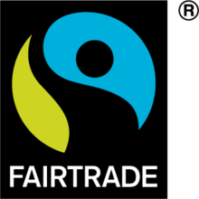
 | A | B | C | D | E | F | G | H | I | J
1 | S | S | Z | U | C | K | E | R | M | K
2 | K | C | P | Ö | C | T | N | E | H | Q
3 | D | D | H | I | N | E | Ä | V | P | K
4 | Ö | Y | Ä | O | E | C | H | C | M | A
5 | Z | I | H | F | K | L | I | S | U | K
6 | C | P | F | I | C | O | Z | P | C | A
7 | B | A | R | W | L | I | L | E | I | O
8 | K | B | A | N | A | N | E | A | U | M
9 | I | P | I | Q | T | P | T | M | D | G
10 | T | E | X | T | I | L | I | E | N | E

9 Fair Trade Produkte sind in diesem Suchrätsel versteckt ! Finde diese in 3 Minuten !

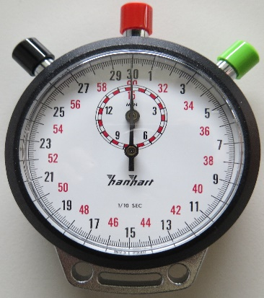

Lückentext
Setze Sie die folgenden Wörter in die Lücken im Text:
achten als auch auch auch bleibt Bäume Das dass Denn die die es es Fairtrade für ganz gehören genau Handel heißen Hersteller Herstellern hilft Ihrem in jedem Kaffee keine Leute Ländern man mehr Menschen oder oder oder oder oder Orangen Qualität Regeln richtig Schule sehen Sie sondern uns was wenn Zeichen Zeichen Zeichen
Der Handel in unserer Welt ist nicht immer fair. ________________ , die in armen Ländern leben, zum Beispiel in Afrika, ____ Asien oder in Lateinamerika, bekommen oft nicht genügend Geld, ________ das, was sie verkaufen. Das liegt daran, dass bei ______ viele Leute in den Supermarkt gehen und da alles ________ billig kaufen möchten. Manche wissen gar nicht, dass vieles, ______ dort in den Regalen liegt, aus armen Ländern kommt, zum Beispiel Kaffee, Kakao, Honig, Schokolade. Aber auch Bananen, ______________ und sogar Blumen. Und sie wissen nicht, wie hart ______ Menschen, die das anbauen, dafür arbeiten müssen. Deshalb gibt ____ den fairen Handel. Denn der will das ändern. Er __________ den Bauern und Herstellern in armen Ländern, dass sie ________ Geld bekommen. Natürlich müssen wir hier bei uns dann ________ mehr bezahlen – etwa für ein Pfund Kaffee. Doch ______ Menschen, die beim fairen Handel mitmachen, tun das gerne. ________ sie wissen, dass sie nicht nur etwas Gutes tun, ______________ auch leckere Sachen zu essen und zu trinken bekommen. ______ können sich darauf verlassen, dass diese Sachen eine gute __________________ haben. Außerdem sind sie immer so hergestellt, dass es __________ Probleme für die Natur, also für den Boden, die ____________ , das Wasser und die Tiere gibt. Damit der Faire Handel klappt, gibt ____ in vielen Ländern in Europa und Nord-Amerika die Organisation __________________ . Sie kennt viele Bauern und Hersteller, zum Beispiel in ________________ wie Peru, Ghana oder Vietnam. Und sie bringt diese __________ mit Händlern bei uns, zum Beispiel in Deutschland, England ________ der Schweiz, zusammen. Diese Händler kaufen Kaffee, Kakao, Orangen ________ Blumen aus den armen Ländern und bezahlen mehr dafür, ______ andere. Fairtrade macht das aber nur bei Bauern und ______________________ in den südlichen Ländern, die sich auch an die ____________ aus dem fairen Handel halten. Zu diesen Regeln gehört, ________ keine Kinder arbeiten müssen – und wenn, dann nur, ________ sie trotzdem genügend Zeit zum Spielen und für die ____________ haben. Eine weitere Regel heißt, dass die Bauern und ____________________ , die mehr Geld durch den fairen Handel bekommen, sich ________ untereinander fair verhalten. Sie teilen dieses Geld gerecht auf ______ und bezahlen gemeinsame Dinge davon, wie etwa eine Schule ________ eine Krankenstation. Außerdem benutzen sie bei ihrer Arbeit keine ________ nur sehr wenig Chemie oder andere schädliche Sachen. Dadurch ____________ die Natur gesund. Wenn alle alles richtig machen, dann ________________ sie zum fairen Handel. Und sie dürfen das auch __________ sagen. Die Bauern und Hersteller in den armen Ländern ______________ dann in der Fachsprache „Fairtrade-zertifiziert“. Das bedeutet, Leute, die ______ Kontrolleure nennt, sind zu den Bauern hingefahren und haben __________ geprüft, ob sie die Regeln einhalten. Das müssen natürlich ________ die Händler bei uns tun. Die dürfen dann ein ______________ auf die Sachen machen, die sie erst im fairen ____________ einkaufen und dann in unseren Geschäften anbieten. So ein ______________ nennt man Siegel – und es sieht so aus: Wenn Sie dieses Zeichen auf einer Packung ____________ , einem Glas Honig, einer Flasche Orangensaft oder einer Schokolade __________ , können Sie also ganz sicher sein, dass Sie etwas ______________ Gutes kaufen. Und wenn sie beim nächsten Einkauf in __________ Supermarkt oder auch in anderen Geschäften mal genau darauf ____________ , dann entdecken Sie vielleicht noch andere Dinge, die das ______________ des fairen Handels tragen. Rosen und Weihnachtssterne zum Beispiel ________ auch Fußbälle, Jeans und T-Shirts
Labyrinth
Finde den Weg zu den Fair Trade Produkten
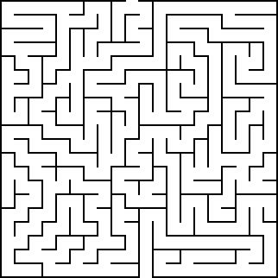
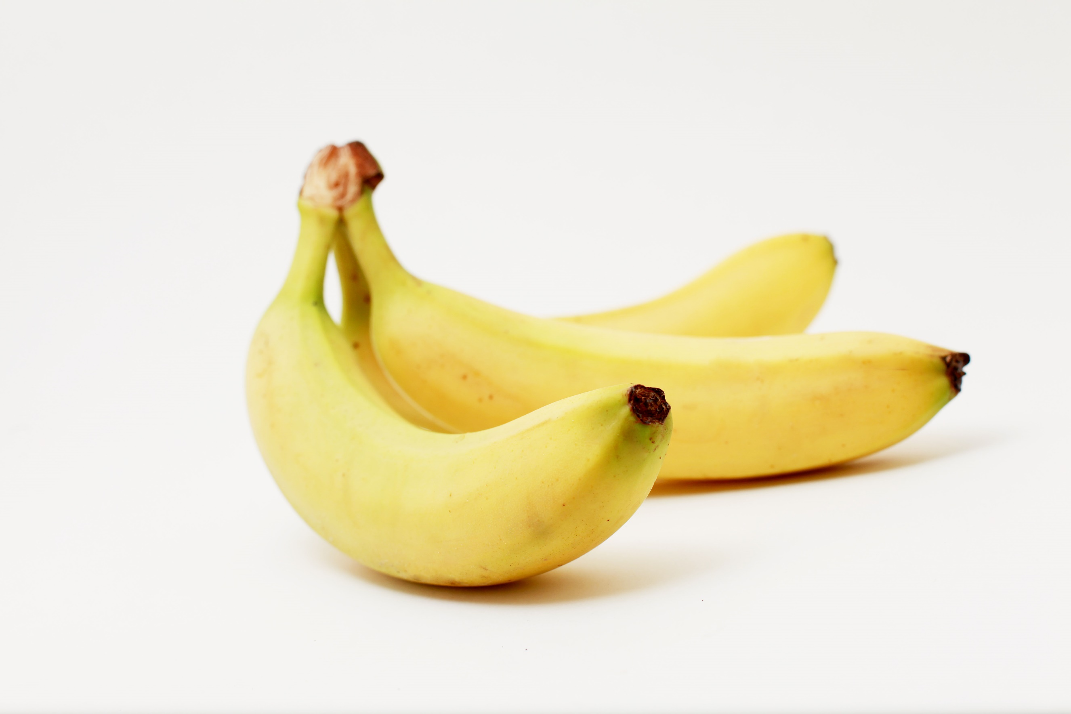

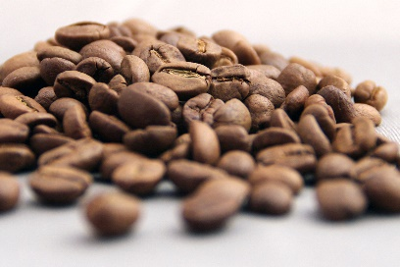

Kenia
„Robinson in Kenia“

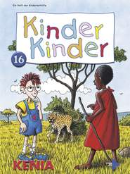

A) Wer gehört zu Kariakis Karawane ?
B) Wer begegnet der Karawane ?
C) Warum greift der Löwe nicht an ?
D) Wie lange muss Kariaki in die Schule gehen ?
E) Worauf ist Kariaki sehr stolz ?
F) Wer begegnet Kariaki auf dem Schulweg ?
G) Wann greifen Geparden Menschen an ?
H) Warum soll Robinson nicht auf Steinen sitzen ?
I) Warum hat Kariaki kein Schulheft dabei ?
J) Was erzählt Kariaki von seiner Familie ?
K) Wie begrüßen sich die Menschen in Kenia ?
L) Warum sind die Kühe für die Menschen so wichtig ?
M) Wo befindet sich Kariakis Klassenzimmer ?
N) Welche Sprache wird in Kenia gesprochen ?
O) Wie schreiben die Kinder in der Schule ?

